  - Instrucziun

Modifichar/müdar purtrets cun Mac

Utensils per modifichar purtrets in Microsoft Word o PowerPoint (per Mac Office 2016)
- Drivir Word.
- Trar ün purtret i’l documaint avert.
- Cun ün clic dubel sül purtret inseri as driva la carta da register «Bildformat».

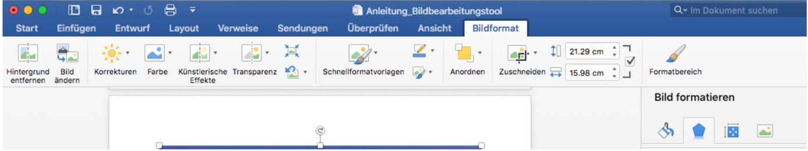

I dà differents utensils per modifichar il purtret.
Illa trav da funcziuns directamaing suot las cartas da register daja cumonds per la modificaziun.

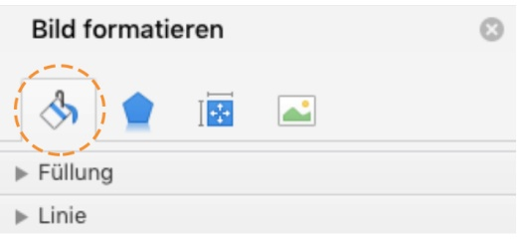
Eir a l'ur dret cumparan utensils per modifichar il purtret.

Cun cliccar süls quatter simbols as müdan ils utensils chi stan a disposiziun.

Cun cliccar süls pleds as driva adüna ün menü. Quia poust modifichar inavant il purtret.
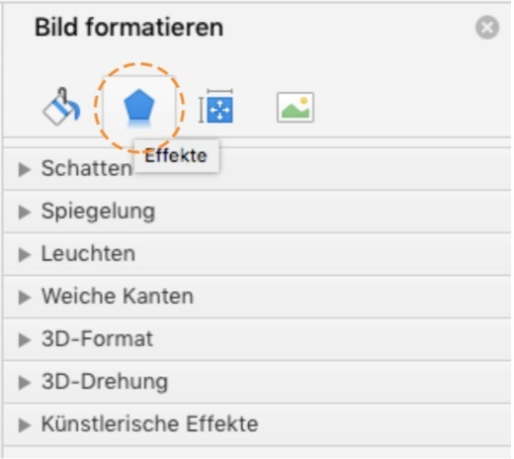

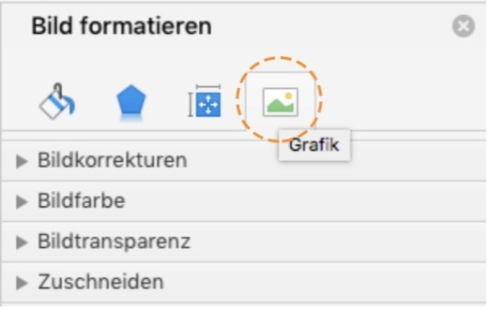
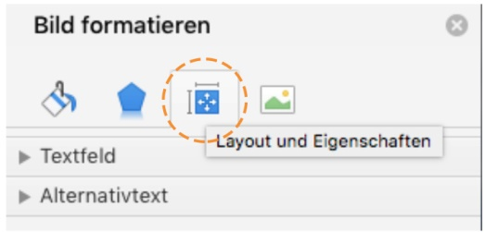

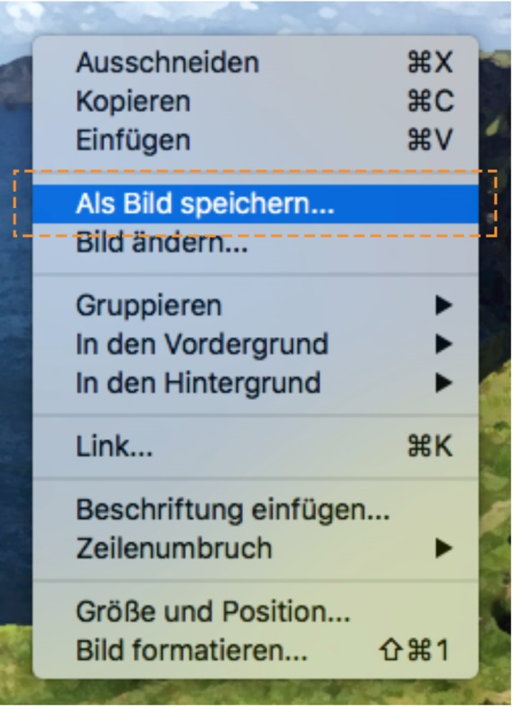
Cun cliccar sülla tasta dretta da la mür poust darcheu arcunar il purtret modifichà.

Cun PowerPoint funcziuna la modificaziun da purtrets listess.

Funtana da las illustraziuns
Tuot ils screenshots: macSierra 10.12.1, Office Mac 2016 versiun 15.28, 2016-11-27.

